Государственное бюджетное профессиональное
образовательное учреждение Республики Мордовия
«Саранский техникум сферы услуг и промышленных технологий»

СОГЛАСОВАНО РАССМОТРЕНО
«___»____________20___ г. на заседании методической
Зам. директора по УПР: комиссии сферы услуг Пр.№___ ____________ /Н. А. Маркова/ «___»____________20___ г.
Председатель:
____________ /Е.М.Денисова/

МЕТОДИЧЕСКАЯ РАЗРАБОТКА ОТКРЫТОГО УРОКА
ПО
МДК.04.01 ИСКУССТВО СОЗДАНИЯ СТИЛЯ
НА ТЕМУ: «ВЕЛИКАЯ КОКО ШАНЕЛЬ»

Подготовила:
преподаватель специальных дисциплин
И.А. Вождаева,
первая квалификационная категория

Саранск 2021
Содержание
 | Введение ………………………………………………………….…. | 3
1 | Методическая разработка открытого урока ………………….…… | 4
2 | Ход мероприятия ……………………………………………….….
3 | Сценарий …………………………………………………….……… | 11
4 | Заключение ………………………………………………..………… | 14
 | Список литературы ………………………………………………..... | 15

Введение
Методическая разработка внеклассного мероприятия является актуальной для преподавателей, работающих над проблемой нравственного формирования, творческого потенциала, воспитание потребности в получении знаний о мировой культуре и истории из жизни знаменитых людей.
Преподаватель предмета «Искусство создания стиля» должен находить такие эффективные способы взаимодействия со студентами, которые развивают их творческий потенциал и способствуют организации образовательной деятельности. Проведение классного часа на тему «Великая женщина - Кутюрье, перевернувшая историю моды» поможет проанализировать исторически сложившиеся отношения между человеком и модой.
Данное занятие проводится в форме классного часа и позволяет формировать отношение к творчеству и профессионализму. Проведение классного часа требует использование современных средств и форм организации занятия, использование ТСО.
Студенты могут подготовить дополнительный материал в виде докладов, небольших сообщений, презентаций, слайдов. Показ домашних презентаций профессиональной деятельности можно организовать в процессе проведения мероприятия. Участие в показе презентаций, демонстрации фотоальбомов определяется преподавателями и студентами.

Методическая разработка открытого урока
Цель урока: формировать умение составлять сообщения об известных людях через презентации Power Point.
Задачи:
Практические - активизировать знания, умения и навыки обучающихся по теме; развивать умение работать с текстом, учить логически, строить высказывание на основе прочитанной и переработанной информации;
Развивающие - развивать кругозор обучающихся, развивать способности к распределению внимания, к догадке, к анализу; стимулировать навык критического мышления и самостоятельного осмысления полученной информации;
Воспитательные - создавать возможность для проявления индивидуальных способностей обучающихся; воспитание потребности в получении знаний о мировой культуре и истории;
Образовательные - познакомить с некоторыми фактами из жизни знаменитых людей
Социальная значимость урока:
Сделать правильный профессиональный выбор, найти свое призвание в жизни означает, раскрыв свой личностный потенциал, реализовав творческие способности, получая удовольствие от собственной работы, принести пользу обществу, быть полезным людям.
Методы обучения: метод стимулирования и мотивации учения, практический, информирующий, исследовательский,
Форма организации занятия: Открытый урок
Формы организации работы в группе: Фронтальная, индивидуальная, групповая.
Средства обучения и оборудование: Наглядный материал, ТСО: Компьютер, проектор, экран, мультимедийные презентации Power Point.

Ход мероприятия
Преподаватель:
Сегодня мы поговорим об истории женщины, преодолевшей социальные условности и внутренние слабости, превратившей любимое занятие в дело всей жизни. И не только своей. Эта истории - о взлётах и падениях, о таланте и целеустремлённости, о красоте и искусстве. А ещё об адском труде и достижении небывалых высот.
Итак, сегодня мы поговорим о легендарной и выдающейся женщине Коко Шанель, которой удалось изменить стиль и моду, сделав свой
собственный стиль доминирующим отныне и навсегда.
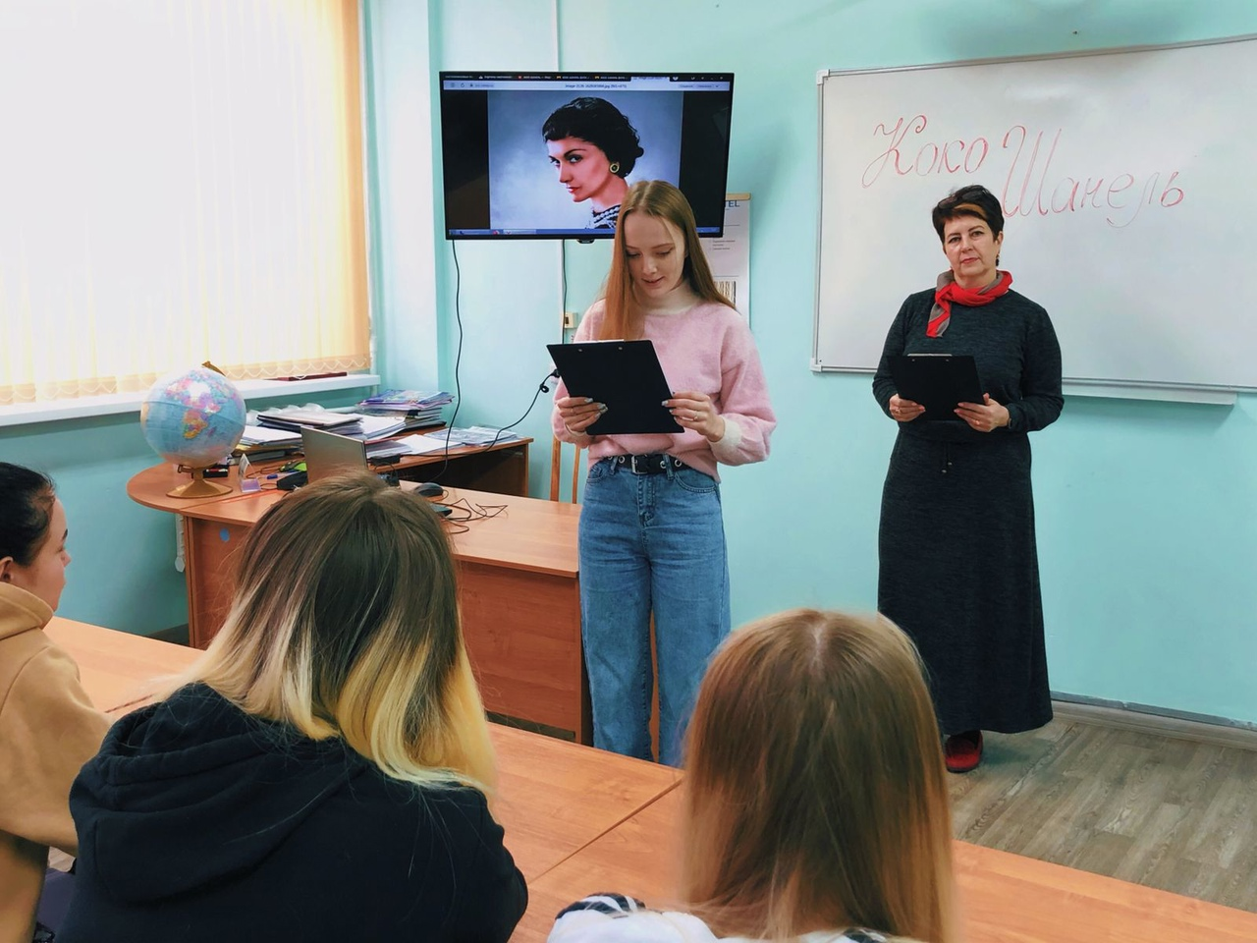
Выступающий 1:
Коко Шанель – её настоящее имя – Габриэ́ль Бонёр Шане́ль.
Родилась Коко Шанель 19 августа 1883 года в Сомуре. (Франция) Ее родители не состояли в законном браке. Мать не могла прокормить ребенка и отдала ее в приют. Когда Габриель было 12 лет, мать умерла, отец отдал девочку в католический монастырь, а затем в интернат. Будучи вынужденной, носить много лет форму, она мечтала одеть всех женщин по-своему. Пройдут годы, прежде чем молодая девушка выйдет в мир и попробует начать карьеру. По рекомендации из монастыря Габриэль начала работать помощницей по продаже белья в маленьком магазине. Немного позже Коко начала работать в качестве модистки, продавая шляпки известным дамам. Вскоре знаменитые клиентки разнесут новость о своей необычной модистке в Париже.
Выступающий 2:
Какие уроки может преподать нам Королева стиля?
«Я вошла в общество не потому, что я должна была создавать одежду. Наоборот. Я создавала одежду, потому что жила в обществе, где я стала первой женщиной, живущей полной жизнью этого века».
На протяжении всей своей жизни Коко утверждала: «Если хочешь быть незаменимой, нужно всё время меняться». Судите сами, Коко Шанель советовала: «Никогда не забывайте, что внутри одежды находится женщина».
Коко - женщина-легенда, которой восхищались и мужчины, и женщины. Она сумела перевернуть представления о моде и стиле. Разрушая устоявшиеся традиции существующей моды, она создала стиль, в котором парадокс был связан с очевидной функциональностью, в котором роскошь уступала место простоте. Изящество покроя облагородило недорогие материалы, сделав элегантность и изысканность костюма доступными большинству женщин.
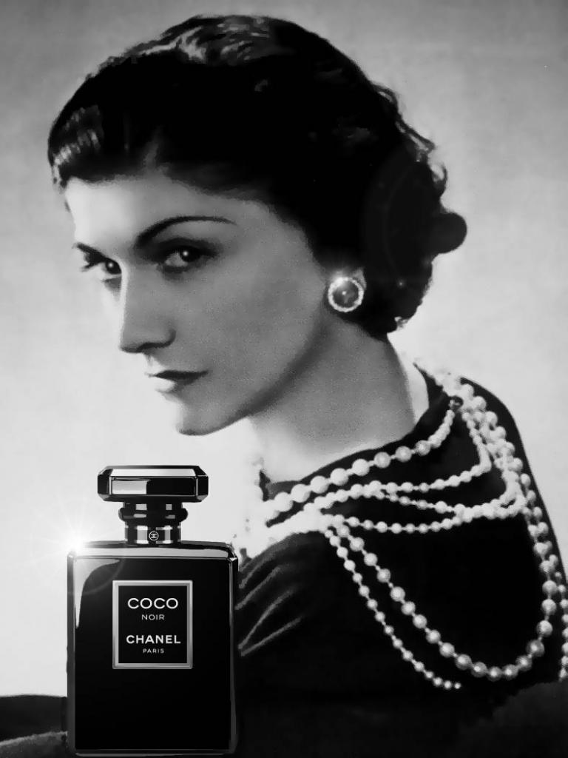
Шанель не была профессиональной портнихой, а значит, не могла использовать дорогие ткани и аксессуары. Но она обернула это в свою карточкой. Шанель созда-вала свои творения, не умея рисовать и чертить выкрой-ки. Она работала заколками и ножницами прямо на модели, пока не получала желаемый силуэт. Даже фирменная короткая стриж-ка появилась у Шанель не как дань моде, а из-за несчастного случая. Так возник новый образ «девуш-ки из толпы», которому очень хорошо соответство-вал стиль одежды, создавае-мый Шанель.

Выступающий 3:
Шанель - это не только одежда, а еще аромат духов.
Идея создания аромата
Chanel № 5 пришла в голову Коко в 1921 году во время отпуска в Монте-Карло. Летом она отправилась на Лазурный Берег со своим возлюбленным - великим князем Дмитрием Павловичем, племянником царя Николая II.. Там она познакомилась с французским парфюмером русского происхождения Эрнестом Бо, который поставлял царскому двору парфюмерию, средства по уходу и косметику и жил неподалеку - в Грассе, центре парфюмерной индустрии. После возвращения в Париж Коко Шанель попросила его создать необычные, исключительные духи, «духи для женщины, которые пахнут как женщина, а не роза».
Парфюмер предложил ей композицию ароматов, мадемуазель остановила свой выбор на варианте номер 5 и решила, что этот номер и станет названием ее духов.
Выступающий 4:
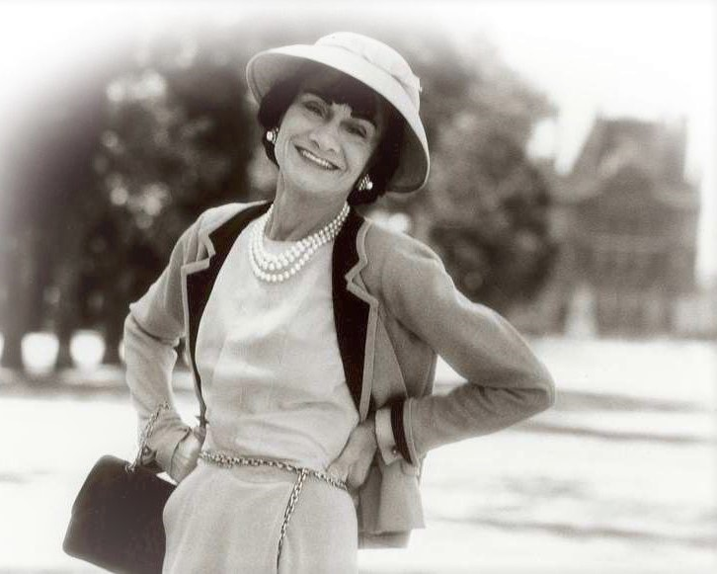
Самое характерное для костюма Шанель - это карманы, пуговицы и кайма. В качестве каймы используется разнообразная декоративная тесьма, шнур, бахрома, бейка, ручное вязание или кант отделоч-ного цвета.
Пуговицы Шанель создавала к своим жакетам сама: золотые, серебряные, исполняющие роль декоративной отделки. Пуговиц в костюме Шанель
много, их пришивают везде: по борту, на карманах, как правило, не менее трех на шлицах рукавов.
Очень, много в костюме Шанель элегантных мелочей - пряжки, пояса с цепочкой, брелоки.
Отделка может, как присутствовать, так и отсутствовать вообще, главное, чтобы сохранялись пропорции, и была гармония. Для стиля Шанель характерно как наличие, так и отсутствие разнообразных накладных карманов, листочек и клапанов. Отделка тесьмой или кантом также очень характерна, но никогда не перегружает костюм или платье.
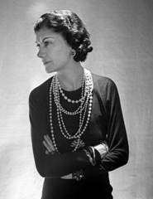
Стиль Шанель - это стиль на все случаи жизни. Он подходит для работы, прогулок и путеше-ствий.
Вместе с деловитостью иногда следует показать женст-венность, исключая эротичность. Шанель подходит для этой цели идеально.
Именно Шанель подарила женщинам женские брюки. Она предложила отказаться от корсета, освободила тело и раскрепостила душу. Знаменитые 30-е годы усыпанные блестками платья и маленькие черные платья для коктейля также принадлежат Шанель.
Выступающий 5:
Пожалуй, это совершенно справедливо начать свой рассказ именно с этого изобретения - Маленького Черного Платья.
Все, что когда-либо создавалось Шанель, до гениальности просто и восхитительно. Эта же участь не обошла и маленькое чёрное платье. Для того чтобы понять, сколько шагов вперед сделала Коко, когда представила миру свое новое творение - маленькое черное платье из крепдешина, длиной до колена. (Шанель всегда предпочитала только такую длину, ведь она считала, что колени - это самая некрасивая часть женского тела и ее необходимо тщательно скрывать), небольшим полукруглым вырезом и с узкими рукавами, необходимо понять, что же было на пике популярности в те годы.
Знаменитые Вьоне и Ланвен одевали женщин исключительно в длинные вечерние платья, с огромными шлейфами, которые были тяжелы в эксплуатации и крайне неудобны в носке. В тоже время Скаперелли обратил свое внимание на сюрреалисту, и создавал для женщин совершенно невообразимые наряды, достойные пера лучших метров абстракционизма. Именно на фоне этой эпохи Шанель создает что-то совершенно невероятное, кардинально новое и немыслимо дерзкое - маленькое черное платье.
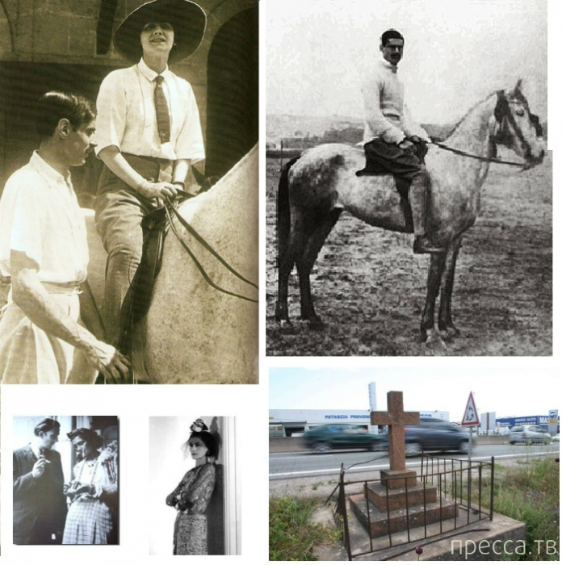
Выступающий 6:
Габриэль Шанель никогда не была обделена мужским, вниманием, однако так ни разу и не вышла замуж. Одним из самых ярких любовных приключений Коко стал ее роман с известным красивым и женатым плейбоем Боем Кейпелом. По словам современников Шанель, она была влюблена в него до безумия.
Однако в 1925 году произошла страшная авария, и Кейпел разбился на Лазурном берегу. Это известие убило Коко, она немедленно примчалась на место аварии, и долго сидела там, на обочине, схватившись руками за голову.
По словам современников, Коко некоторое время сама находилась на грани смерти. Шанель не могла носить траур, ведь она не являлась официальной женой Кейпела, но она нашла выход и способ показать всю свою любовь - Коко создала маленькое черное платье, которое и стало ее трауром, символом похорон ее любви.
«Маленькое чёрное платье» сразу же не понравилось модницам того времени, и они назвали его «анекдотом, казусом, и даже недоразумением».
По иронии судьбы, уже через полгода, все те, кто смеялся над Шанель (и, по сути, ее горем) в прямом смысле этого слова стояли в очереди за этим творением и заказывали у Шанель новый писк сезона.
Уже в 1926 году американский журнал Vogue написал, что именно за маленьким черным платьем - История создания платья намного печальней, чем та радость, с которой весь мир носит и носил это платье. Как известно, Коко была яркой и увлекающейся, влюбчивой личностью, все, что происходило с ней, находило проявление в ее творчестве.
будущее, и оно станет настоящей униформой всех модниц всех времен. Сам по себе черный цвет - нейтрален и он является воплощением роскоши и элегантности, он стройнит и придает любой фигуре утонченность и красоту.
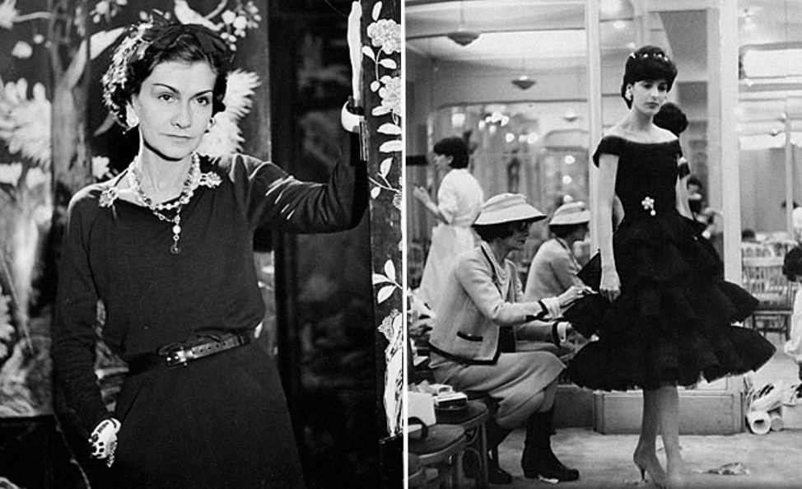
Выступающий 7:
Маленькое чёрное платье неподвластно времени, оно меняется, приобретает новые детали и шьется из других материалов, но - это все тоже маленькое черное платье, которое было придумано много лет назад. Тогда Коко сказала, что в гардеробе каждой женщины должно быть одно маленькое черное платье, которое она сможет надеть в любой момент своей жизни, и при этом выглядеть свежо и актуально.
Это платье - сама элегантность, и оно оставляет каждой женщине уйму выборов. Ведь «Маленькое чёрное платье» можно дополнить абсолютно любыми аксессуарами и выглядеть в нем всегда безупречно.
Кадры из фильма «Коко до Шанель» 2008г.
Преподаватель:
Легендарная Коко Шанель сказала: «Мода проходит, стиль остается». Она ушла из жизни в 1971 году, но принципы, внедренные ее в жизнь по-прежнему актуальна. Ее кредо - красота в простоте.
Вот десять модных уроков, которые она преподала всему миру.
- Брюки делают женщину свободной.
- Идеальная юбка должна закрывать колени.
- Аксессуаров должно быть много - чем больше тем лучше.
- Идеальный костюм сочетает в себе мужское и женское.
- Сумка должны быть на ремешке, чтобы руки оставались свободными.
- Поклоняйтесь маленьким черным платьям.
- Стильная обувь может быть двухцветной.
- Пиджаки должны быть мягкими как жакеты.
- Духи такая же одежда. «У женщины, которая не пользуется духами, нет будущего»,- эта знаменитая фраза Шанель актуальна до сих пор.
- Роскошь должна быть удобной иначе это не роскошь.
И последнее, относитесь к своей красоте как к части успеха. Причем чем старше женщина, тем важнее для нее быть красивой. Коко Шанель говорила: «В 20 лет ваше лицо дает вам природа, в 30 - его лепит жизнь, но в 50 вы должны заслужить его сами. Ничто так не старит, как стремление молодиться. После 50 никто уже не молод. Но я знаю 50-летних, что более привлекательны, чем три четверти плохо ухоженных молодых женщин».

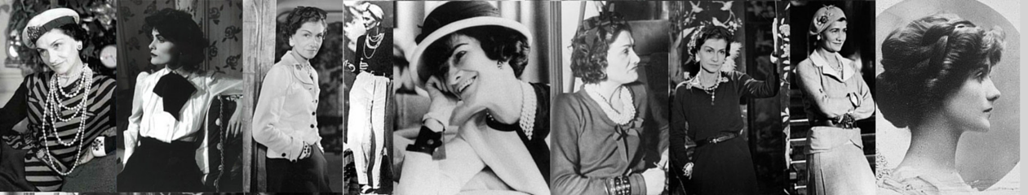

Эта французская женщина-модельер за 87 лет жизни подарила миру элегантный стиль в одежде, принесла в женскую моду брюки, маленькое черное платье, приталенный жакет, бижутерию, удобные дамские сумочки, создала свои фирменные духи, основала Дом моды Chanel, а также оставила нам бесценные советы, которые уже стали афоризмами. Предлагаем Вам самые известные цитаты и высказывания Коко Шанель, которые вдохновляют и заставляют задуматься.
Высказывания Коко Шанель о жизни, о любви.
Выступающий 1:
Если вы хотите иметь то, что никогда не имели, вам придется делать то, что никогда не делали.
Выступающий 2:
Мне наплевать, что вы обо мне думаете. Я о вас не думаю вообще. Выступающий 3:
Сдерживать себя, когда обидно, и не устраивать сцен, когда больно - вот что такое идеальная женщина.
Выступающий 4:
Никогда нельзя распускаться. Надо всегда быть в форме. Нельзя показываться в плохом состоянии. Особенно родным и близким. Они пугаются. А враги, наоборот, испытывают счастье. Поэтому, что бы ни происходило, обязательно нужно думать о том, как ты выглядишь.
Выступающий 5:
Красивое платье может красиво выглядеть на вешалке, но это ничего не значит. О платье надо судить, когда оно на женщине, когда женщина двигает руками, ногами, изгибает талию.
Выступающий 6:
Чем хуже у девушки дела, тем лучше она должна выглядеть.
Выступающий 7:
Люди с хорошим вкусом носят бижутерию. Всем остальным приходится носить золото.
Выступающий 1:
Женщины, которые не пользуются духами - это очень самоуверенные женщины, ибо шлейф правильно подобранных духов, который тянется за прекрасной дамой, всегда сопутствует образу, создаваемому ею, играя в создании этого образа совсем не последнюю, а иногда даже первую роль.
Выступающий 2:
Возраст для женщины – не самое главное: можно быть восхитительной в 20 лет, очаровательной в 40 и оставаться неотразимой до конца дней своих.
Выступающий 3:
Красота остается, а хорошенькая внешность исчезает. Но женщины почему-то не стремятся быть красивыми, они хотят оставаться хорошенькими.
Выступающий 4:
Если девушка не красится, то она слишком высокого мнения о себе.
Выступающий 5:
Не забывайте, что если даже вы окажетесь на самом дне горя, если у вас не останется вообще ничего, ни одной живой души вокруг - у вас всегда есть дверь, в которую вы можете постучаться… Это - работа!

Заключение
Преподаватель:
Кто бы мог подумать, что из маленькой девочки, которая рано потеряла своих родителей и воспитывалась в приюте, вырастет самая успешная женщина - образец высокой моды, пример элегантности и женственности.
Коко Шанель совершила революцию в умах женщин похлеще любых революционерок от политики. Она освободила, дам от сковывающих движения юбок и утомительных тяжелых тканей, а заодно - от многовековых стереотипов.
Когда ее попросили прокомментировать свой успех, она сказала просто: «Элегантность в одежде означает, прежде всего, свободу движения». Ей удалось снова изменить стиль и моду, сделав свой собственный стиль доминирующим отныне и навсегда».
Коко Шанель умерла 10 января 1971 года от сердечного приступа. Ей было 87 лет. Но до сих пор модели одежды, придуманные Коко, есть в гардеробе каждой женщины.
История успеха Коко Шанель говорит: «Если есть страсть, желание, сила, вера и терпение, то тебя непременно ждет успех!»
Своей судьбой Шанель доказала, что достичь успеха можно всегда, нужно только захотеть. Ни возраст, ни материальное положение не являются помехой на пути целеустремленного и трудолюбивого человека, искренне верящего в свою счастливую звезду.
Спасибо за внимание, в дальнейшем мы продолжим знакомство с миром профессий в индустрии моды.
Показ презентации (приложение № 2)

Список литературы:
1. Делэ К. Одинокая Chanel / Клод Делэ; пер. [с фр.] Нины Кулиш. - М.: Слово, 2010.
2. Карбо К. Коко Шанель. Шик и элегантность навсегда [Текст] / Карен Карбо; [пер. с англ. Е. Карманова]. - Москва [и др.]: Питер, 2010.
3. Коко Шанель. Жизнь, рассказанная ею самой / Пер. с фр.
Н. Павлищевой. - М.: Яуза-пресс, 2011.
4. Коко Шанель. Основательница Дома моды Chanel [Текст] / [сост.
С. Фоменко]. - Москва, 2010.
5. Надеждин Н. Я. Коко Шанель: «Мода проходит - стиль остается» / Николай Надеждин. - М.: Майор: Изд. Осипенко А. И., 2008.
6. Ноэль Паломо-Ловински, Мода и модельеры, 2011г.
7. Николай Надеждин, Коко Шанель, Изд.: Астрель, Мир энциклопедий Аванта +; 2010г.
8. М. Шинкарук, Мода и модельеры; Издательство: АСТ, 2012г.
9. А.Васильева, Этюды о моде и стиле: Изд. Фэшн Букс, Глагол, 2007г.
10. В.Я.Вульф, С.А.Чеботарь, 50 величайших женщин, Изд. Эксмо, 2013г.

